Biedroneczka

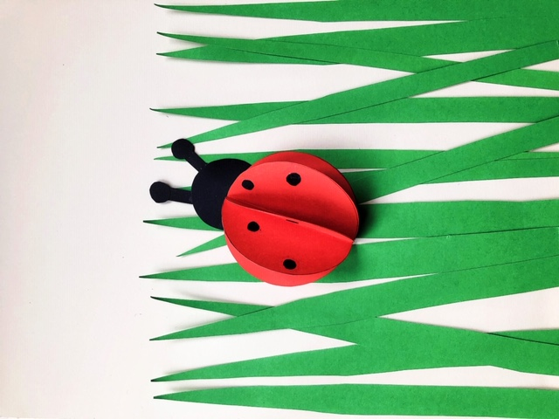

Rzeczy potrzebne do wykonania biedronki:

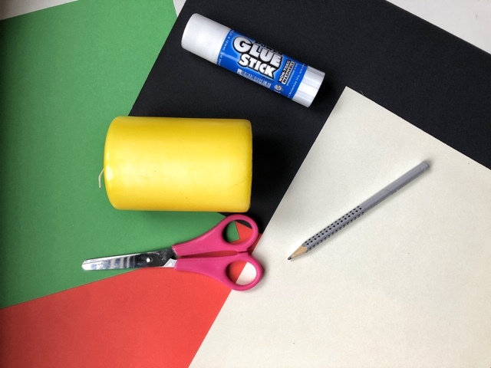
- Zielona, czerwona, czarna i biała kartka z bloku papierów kolorywch
- Ołówek
- Nożyczki
- Klej
- Coś okrągłego do odrysowania kółek (u mnie jest to świeczka)

Krok 1…

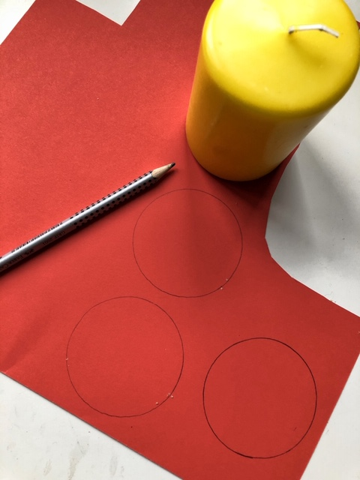

Pierwszym zadaniem jest odrysowanie czterech kółek (średnica kółka ok. 5 cm) przy pomocy ołówka oraz w moim przypadku świeczki. Ważne aby narysowane kółka były równe.
Krok 2…

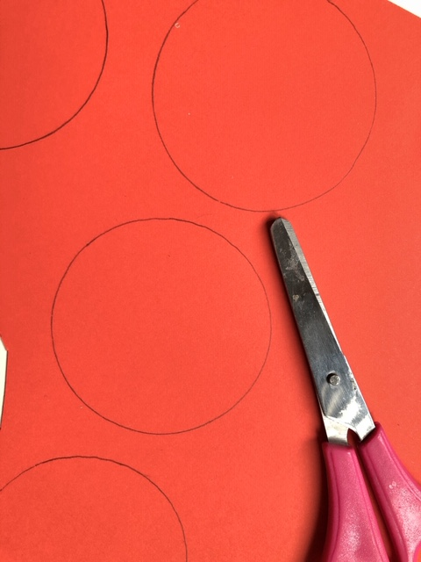
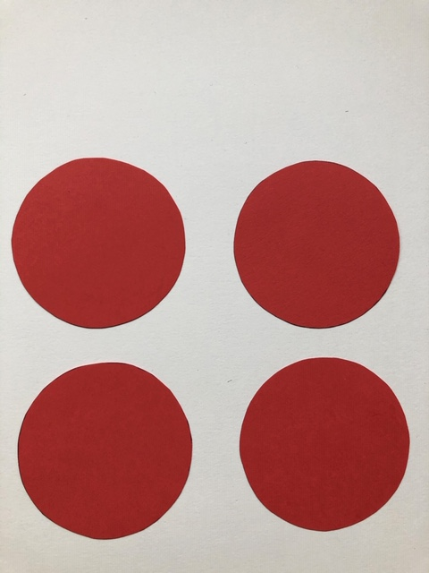

Następnym krokiem jest wycięcie odrysowanych wcześniej kółek.

Krok 3…

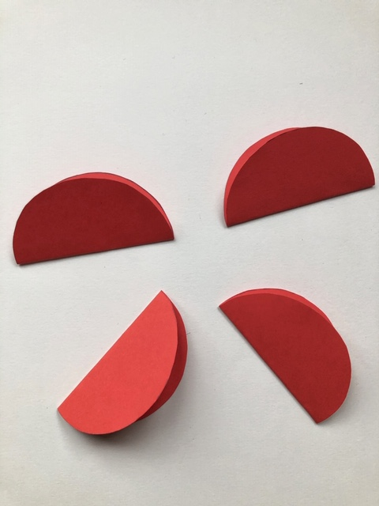
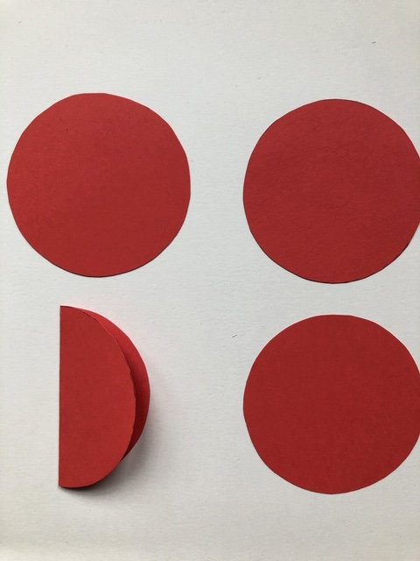
Następnym krokiem jest złożonie wyciętych kółek na pół we wskazany sposób powyżej.

Krok 4…
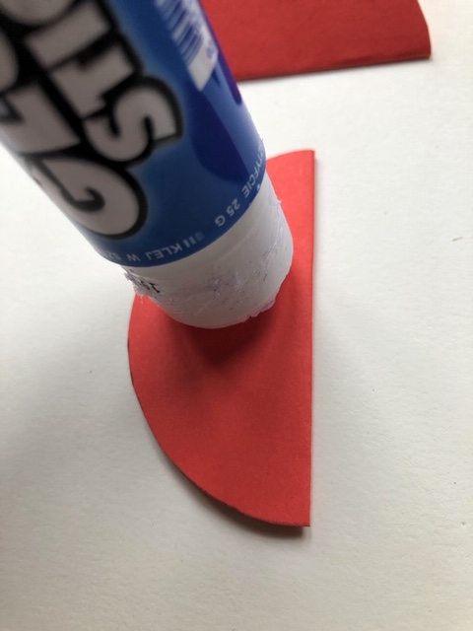
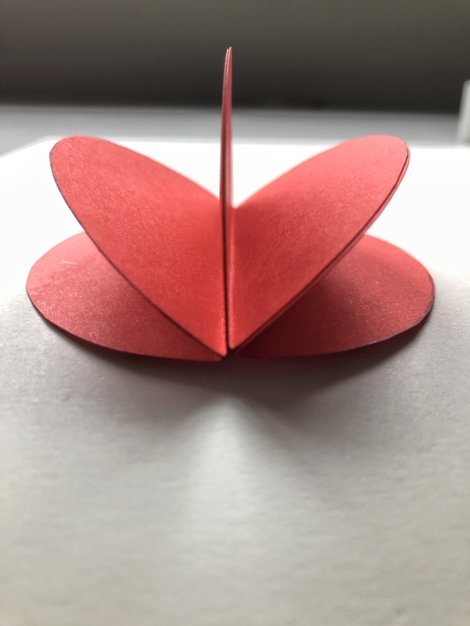

Nastepnie smarujemy klejem połowkę koła i w ten spsobób sklejamy wszystkie kółka ze sobą jak na obrazku wyżej.

Krok 5…

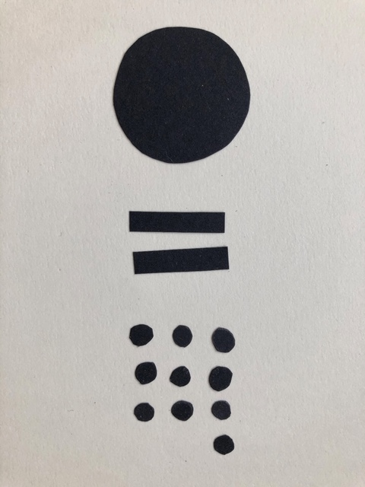
Głowa biedronki Czółka Kropki na skrzydełka

Kolejnym zadaniem jest wycięcie z czarnego papieru wskazanych na zdjęciu elementów.

Krok 6…

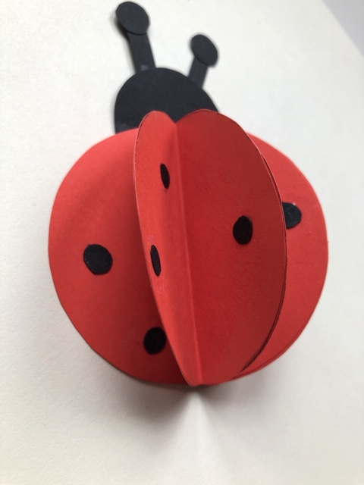
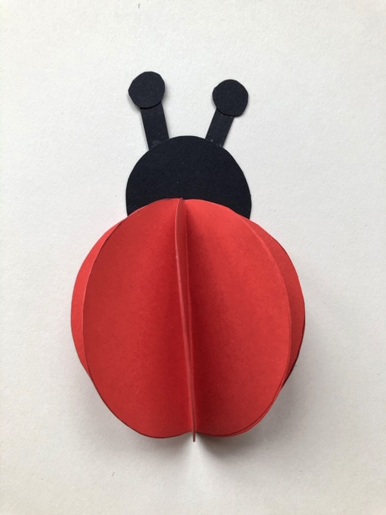

Przy pomocy kleju przyklajmy wyciete wcześniej elementy tak jak na obrazkach powyżej.

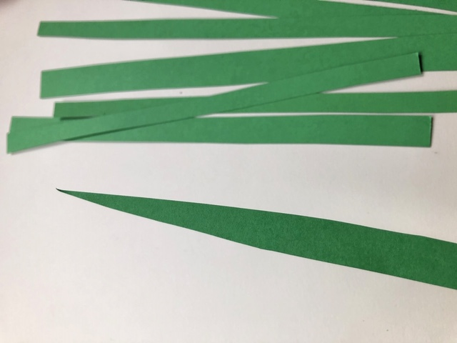
Krok 7…
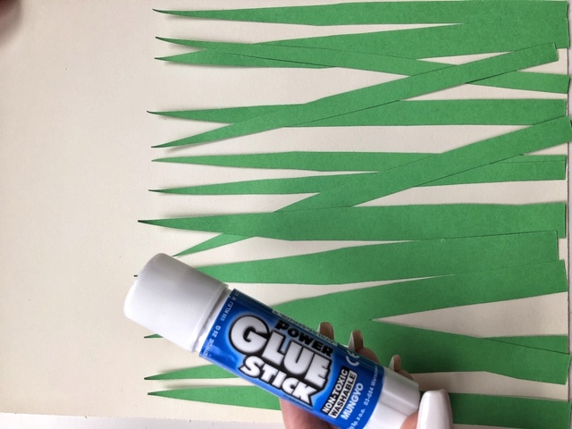
Nastepnym krokiem jest wycięcie trawy. Zaczynamy więc od wycięcia pasków różnej szerokości z zielonego papieru. Następnie obcinamy każdy pasek na końcu tak aby był szczpiczasty (jak ona obrazku wyżej). Po wykonaniu tych czynności przy uzyciu kleju przyklejamy zielone paski.

Krok 8…

Ostatnim elementem jest przyklejenie wcześniej wykonanej biedronki do trawy. Po przyklejeniu biedronki praca jest gotowa

